Инверторный источник плазменной резки WELDESTAR CUT 200CNC
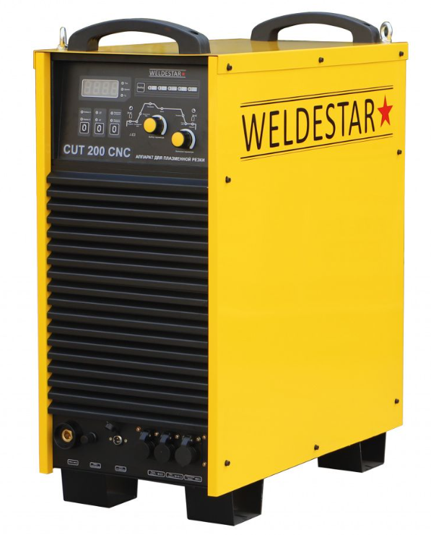
Инструкция по эксплуатации.
Оглавление
Руководство по эксплуатации. 3
1- ОСНОВНЫЕ СВЕДЕНИЯ 10
1-1 Свойства источника тока 10
1-2 Принцип работы 10
1-3 Вольт-амперные характеристики 11
1-4 Цикл ПВ 11
1-5 Применение 12
1-6 Предупреждающий ярлык 13
3-1 Запрет использования не по назначению 14
3-2 Правила установки аппарата 14
3-3 Подключение плазмореза 14
4-ACUT200 15
4-1 Конфигурация аппарата 15
4-2 Основные блоки 15
4-3 Интерфейс 16
5-5 Сборка и подключение 22
5-6 Технические характеристики 27
6 -Неисправности 28
7- Техобслуживание 30

Руководство по эксплуатации.
Уважаемый пользователь

Данная инструкция поможет Вам ознакомиться с Вашим аппаратом плазменной резки. Внимательно прочитайте данную инструкцию, чтобы знать все многочисленные возможности и полезные свойства Вашего аппарата. Также просим Вас обратить особое внимание на правила техники безопасности и неукоснительно следовать им.

Правильная бережная эксплуатация аппарата значительно продлит срок службы, увеличит надежность и позволит достичь самого высокого качества сварных соединений.

Спецификация аппарата может быть изменена без оповещения всех пользователей.

Внимание:
Обратите особое внимание на правила техники безопасности и следуйте им неукоснительно во избежание травм или повреждения оборудования.

Правила безопасности
Опасность! |  | “Опасность!” обозначает прямую угрозу, которая может привести к гибели или серьезным травмам персонала.
Угроза! |  | “Угроза!” обозначает потенциально опасную ситуацию, которая может привести к гибели или травмам персонала. Возможные опасные ситуации описываются в тексте.
Внимание! |  | “Внимание!” обозначает возможно опасную ситуацию, которая может привести к травмам различной тяжести и повреждению оборудования.
Внимание! |  | “Внимание!” обозначает ситуацию, создающую возможность повреждения сварочного оборудования либо возникновения дефектов сварного шва
Важно! |  | “Важно!” обозначает практические советы и подсказки. Это не является сигналом об угрозе персоналу или оборудованию.
Использовать только по прямому назначению | 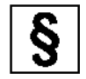 | - Сварочный аппарат может быть использован только по прямому назначению.  - Использование аппарата для других целей и при несоблюдении правил эксплуатации считается использованием не по назначению. За повреждения и выход из строя аппарата при использовании не по назначению производитель ответственности не несет.
Правила безопасности |  | - Оператор должен быть ознакомлен с правилами безопасности перед началом работы. Все световые сигналы аппарата должны нормально работать и не быть заклеены, закрашены или закрыты.
Охрана труда |  | - Пользователь обязан проходить инструктаж по технике безопасности в установленные сроки.  - Рекомендуется каждые 3-6 месяцев проводить регулярное техническое обслуживание аппарата.
Удар электрическим током может привести к гибели | 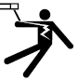 | - Касание оголенного электропровода может привести к удару током. Сварочный электрод и обратный кабель находятся под напряжением, когда аппарат включен. Сетевой контур высокого напряжения также находятся под напряжением, когда аппарат включен. При MIG/MAG сварке проволока, ролики, канал подачи проволоки и все металлические детали, касающиеся проволоки, находятся под напряжением.  - Не касайтесь деталей под напряжением голой кожей или в мокрой одежде.  - Во время сварки на сварщике должны быть сухие защитные перчатки без дырок и защитная одежда  - Корпус аппарата должен быть заземлен, все токопроводящие детали должны быть изолированы.  - Подсоедините сетевой кабель согласно инструкции по эксплуатации. При сборке и монтаже аппарат должен быть отключен от сети.  - При сварке в опасных условиях (замкнутое пространство, повышенная влажность, запыленность, стесненное положение сварщика и др.) следует применять оборудование с повышенными требованиями безопасности: полуавтоматы MIG сварки, аппараты TIG сварки и аппараты ММА сварки с функцией VRD.  - Подсоединение электрододержателя, зажима заземления и клемм сварочных кабелей производить после отделения аппарата. Поврежденные детали сварочной цепи должны быть немедленно заменены.
Электромагнитные поля могут быть опасны | 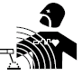 | - Электромагнитные поля могут вызвать сбои в работе следующей техники:  - Датчики и системы передачи данных  - интернет и теленавигация  - измерительные и калибровочные приборы  - Слуховые аппараты и кардиостимуляторы  - Меры по предотвращению:  - Правильное подключение к сети  Проверьте правильность подключения оборудования к сети.  - Сварочный кабель и кабель заземления  По возможности должны быть максимально короткими  Подсоединяйте кабель заземления к свариваемой детали по возможности ближе к зоне сварки.  Сварочные кабели должны находиться максимально дальше от других проводов.
Излучение дуги может обжечь . | 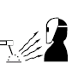 | - Излучение дуги может обжечь глаза и кожу.  - Сварку выполнять в сварочной маске и специальной защитной одежде во избежание ожогов глаз и кожи.  - Огораживайте место сварки перегородками и специальными светонепроницаемыми шторами из негорючего материала для защиты постороннего персонала от воздействия излучения дуги.
Сварочные газы и аэрозоль опасны |  | - При сварке появляется газ и аэрозоль, вдыхание которых опасно для здоровья.  - При сварке не держите голову в потоке дыма  - Обеспечьте достаточную вентиляцию зоны сварки либо используйте сварочную маску с принудительной подачей свежего воздуха.  - Защитный газ и сварочный аэрозоль вытесняют кислород из воздуха. Проверяйте вентиляцию участка сварки перед началом работы при работе в замкнутых пространствах.
Сварочные брызги и искры от болгарки могут вызвать пожар | 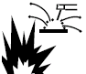 | - Когда сварка не производится, убедитесь, что кончик электрода не касается рабочей детали или земли. Случайный контакт может вызвать искры, перегрев или возгорание.  - Сварка в замкнутых пространствах (контейнеры, баки) может вызвать возгорание или взрыв. Тщательно выполняйте требования пожарной безопасности.  - При дуговой строжке принимайте специальные меры пожарной безопасности.  - Надевайте не замасленную защитную одежду: кожаные перчатки, защитную куртку, штаны сварщика, защитные ботинки и подшлемник.  - В зоне сварки не должно быть легковоспламеняющихся материалов.  - Участок сварки должен быть оснащен огнетушителем и первичными средствами пожаротушения.  - Удаляйте огарок ММА электрода из электрододержателя после завершения сварки. Заводите кончик MIG проволоки обратно в горелку.  - Используйте правильные предохранители и автоматы.
Воздушный компрессор |  | - Регулярно проверяйте уровень масла.  - Устанавливайте уровень давления, необходимый для вашей работы. Не превышайте рекомендованный уровень давления.  - После завершения работы отключите компрессор от сети, откройте клапан и выпустите воздух из ресивера. Затем снимите шланги и откройте доступ воздуха в ресивер.  - Оставьте ресивер открытым для проветривания и удаления конденсата воды.  - При работе компрессора надевайте беруши или наушники.  - Компрессор должен быть заземлен  - Пятна вылетающего масла и других огнеопасных веществ следует немедленно удалять.
Ожоги от горячих деталей |  | - Не касайтесь горячих деталей голой кожей или руками  - Для работы с горячими деталями используйте специальные зажимы, пассатижи или толстые перчатки
Летящая стружка или пыль могут повредить глаза | 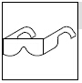 | - При зачистке болгаркой или щеткой летит пыль и металлическая стружка, которая может повредить глаза.  - При зачистке и отбивании шлака используйте защитный шлем или очки.
Шум может вызвать повреждение слуха | 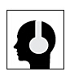 | - Высокий уровень шума от некоторых процессов может вызвать повреждение слуха.  - При высоком уровне шума используйте наушники или беруши
Подвижные части могут вызвать травмы |  | - Избегайте контакта с подвижными частями, такими как вентиляторы.  - Избегайте контакта с местами зажимов, такими как подающие ролики.  - Закрывайте все дверцы, панели, защитные решетки и кожухи.  - Сервисное обслуживание должен выполнять только допущенный персонал.  - Сервисное обслуживание выполнять только при выключенном из сети аппарате.
Превышение цикла ПВ вызывает перегрев | 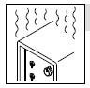 | - Используйте аппарат в соответствие с циклом ПВ.  - Давайте аппарату остыть.  - Не перекрывайте поток охлаждающего воздуха к аппарату.
Маркировки безопасности |  | Оборудование с маркировкой CE полностью соответствует требованиям безопасности EN 60 974.
 |  | Оборудование с маркировкой CCC полностью соответствует требованиям электробезопасности КНР.

1- ОСНОВНЫЕ СВЕДЕНИЯ

1-1 Свойства источника тока
Инверторные плазморезы этой серии сконструированы на основе технологии IGBT и PWM (Pulse width Modulation). Плазморезы этой серии предназначены для резки любых металлов, в том числе нержавеющих сталей и цветных металлов, которые невозможно резать газопламенным способом. Имеют функцию ВЧ-зажигания дуги.

Главные преимущества:
- ВЧ-зажигание дуги
- Высокочастотный инвертор, малые размеры, небольшая масса
- Современная электроника, высокий КПД, высокий cos φ
- Продув после резки хорошо защищает горелку от перегрева
- Отличное качество реза с чистой и ровной поверхностью
- Защита от коротких замыканий горелки
- 2-тактный/4-тактный режимы работы
- Защита от перегрева

1-2 Принцип работы
Плазморезы этой серии оснащены высокочастотными инверторами IGBТ. 3-фазное сетевое напряжение стабилизируется, преобразуется в переменный ток высокой частоты IGBT инвертором, понижается ВЧ трансформатором, выпрямляется ВЧ выпрямителем и на выходе получается постоянный ток резки. Данная технология значительно улучшает КПД и другие технические характеристики аппарата и снижает габариты и вес.

Инверторная система IGBT улучшает быстроту и динамику отклика и значительно уменьшает размеры и массу аппарата. Замкнутая цепь контроля с обратной связью обеспечивает высокую стабильность параметров дуги даже при колебаниях сетевого напряжения, обеспечивая превосходный результат резки. Принципиальная схема показана на Рис. 1-2-1:

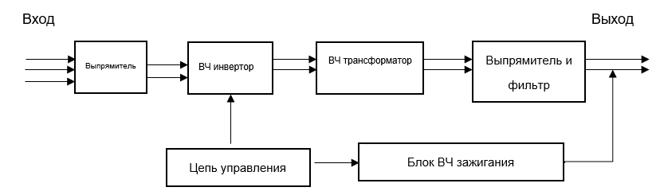
Рис. 1-2-1: Принципиальная схема

1-3 Вольт-амперные характеристики
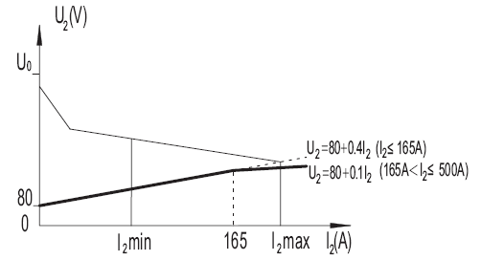
Рис.1-3-1: Вольт-амперные характеристики

1-4 Цикл ПВ
ПВ рассчитывается по времени горения дуги в течение 10-минутного цикла, при котором аппарат может варить без перегрева. При перегреве включается защита от перегрева, подача тока остановится, вентилятор продолжает работать. Подождите 15 минут, пока вентилятор охладит аппарат. После перегрева рекомендуется снизить силу тока или увеличить время отдыха аппарата.
.
Внимание! Частое превышение цикла ПВ может вывести из строя аппарат и значительно снижает срок службы.
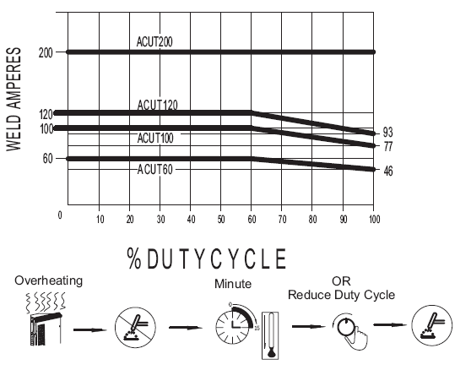
Рис. 1-4-1: Цикл ПВ

1-5 Применение
Подходит для резки углеродистой стали, легированной стали, нержавеющей стали, алюминия, меди и других металлов.

Основные области применения:
- Строительство, монтаж и ремонт
- Строительство трубопроводов
- Котлы и сосуды, работающие под давлением
- Заводы металлоконструкций
- Тяжелая промышленность
- Судостроение

1-6 Предупреждающий ярлык
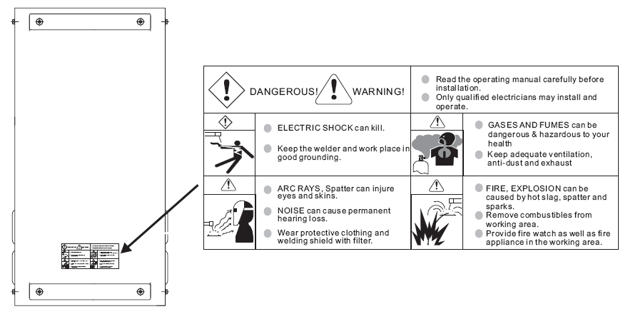
Предупреждающий ярлык наклеен наверху аппарата, и не должен быть удален или закрашен в процессе эксплуатации.
Рис. 1-6-1: Предупреждающий ярлык

2 – Свойства модели.
CUT200CNC разработан для промышленного применения. Аппараты маленькие, легкие и портативные CUT200 CNC оснащен ВЧ зажиганием пробоем. CUT200CNC имеет туннельный дизайн. Подходит для автоматической резки и CNC систем.
3- ПЕРЕД ВВОДОМ В ЭКСПЛУАТАЦИЮ
Угроза! Неправильная эксплуатация оборудования может привести к травмам персонала или повреждению оборудования. Внимательно прочитайте инструкцию перед использованием оборудования.

3-1 Запрет использования не по назначению
Плазморез может использоваться только для плазменной резки металла. Использование аппарата для других целей или другим способом считается использованием не по назначению. Производитель не несет ответственности за использование аппарата не по назначению. Монтаж, эксплуатация и сервис должны выполняться строго в соответствии с требованиями данной инструкции.

3-2 Правила установки аппарата
Класс защиты аппарата IP21S (опция IP23S). Однако главные внутренние компоненты защищены дополнительно.
Угроза! Аппарат не бросать и не кантовать, это опасно. Размещать аппарат на надежной ровной поверхности, предохранять от падений.

Вентиляция аппарата очень важна для безопасной работы. При установке аппарата проверьте доступ охлаждающего воздуха к вентиляторам аппарата. По возможности не допускать попадания пыли и металлической стружки с охлаждающим воздухом внутрь аппарата.

3-3 Подключение плазмореза
- Плазморез разработан для сетевого напряжения, указанного на ярлыке;
- Сетевые кабели и розетки должны подсоединяться в соответствии с требованиями электробезопасности;
Внимание! Неправильное подключение источника тока может привести к поломке. Сетевой кабель и предохранители должны подбираться в соответствии с сетевым напряжением. Строго следовать требованиям данной инструкции

4-ACUT200

4-1 Конфигурация аппарата
Плазморез оснащается оборудованием, которое подбирается в зависимости от решаемой задачи. См. Рис. 5-1-1.
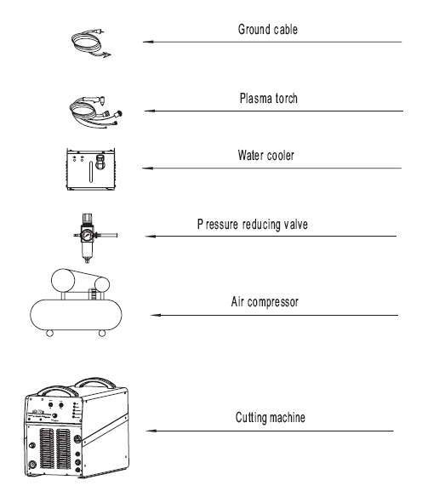
Рис. 5-1-1: Конфигурация аппарата

4-2 Основные блоки
Для плазменной резки требуется оборудование::
- Источник тока
- Обратный кабель
- Плазменная горелка
- Перепускной клапан сжатого воздуха
- Компрессор
- Блок жидкостного охлаждения

4-3 Интерфейс
Внимание! Некоторые параметры и настройки могут отличаться от описанных в инструкции, если аппарат имеет другую версию программного обеспечения

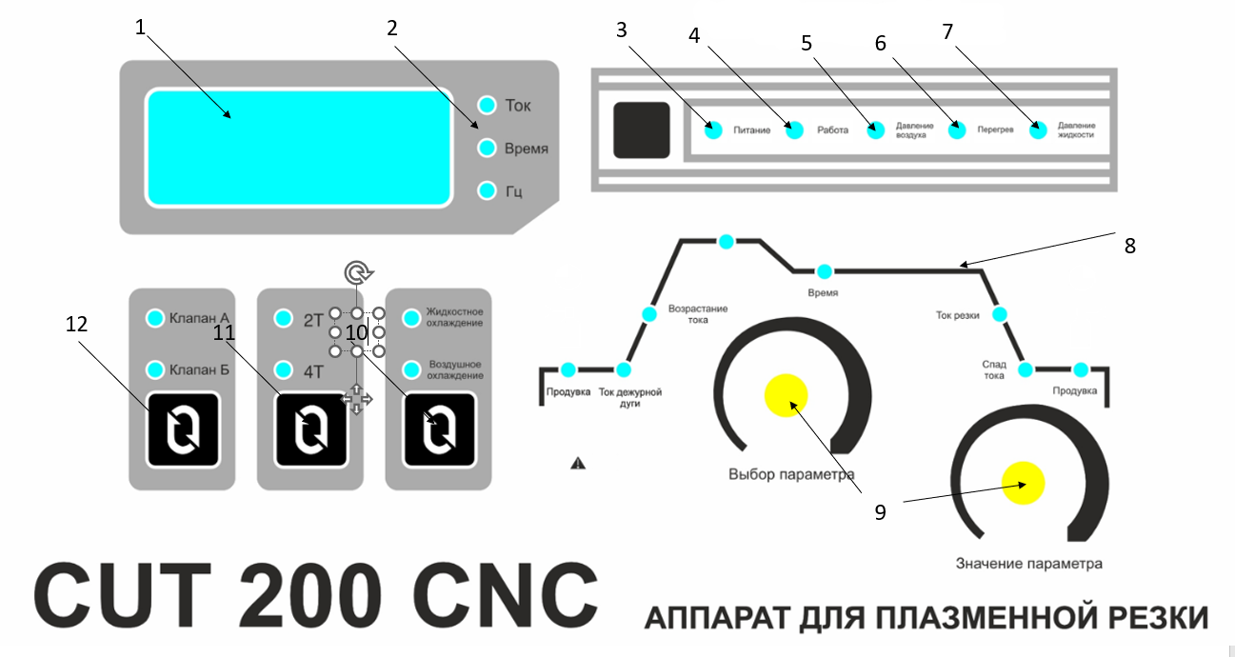

Рис. 5-3-1: ACUT200
- Дисплей
- Индикаторы тока, времени и ГЦ
- Индикатор питания
- Индикатор работы
- Индикатор давления воздуха
- Индикатор перегрузки
- Индикатор давления жидкости
- Циклограмма
- Регулятор значения и выбора параметра
- Выбор вида охлаждения
- Выбор 2Т или 4Т
- Выбор клапана

Описание:
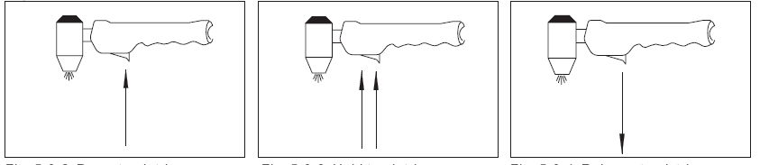
Рис. 5-3-2: Нажмите триггер Рис. 5-3-3: Удерживайте триггер Рис. 5-3-4: Отпустите триггер

2хтактный режим работы (Рис. 5-3-5):
a. Нажмите и удерживайте триггер для начала сварки.
● Открывается соленоидный клапан, подается сжатый воздух (время подачи воздуха определяется длиной шлангов горелки). Затем происходит зажигание дуги ВЧ-методом
● Ток резки плавно возрастает от уровня зажигания до рабочего значения.

b. Отпустите триггер резака для завершения резки.
● Отпустите триггер резака, ток упадет до нуля, и дуга погаснет
● Соленоидный клапан открыт в течение заданного времени (время подачи воздуха после резки), при этом поток воздуха охлаждает электрод и сопло резака. Далее соленоидный клапан закроется, и подача воздуха прекратится
.
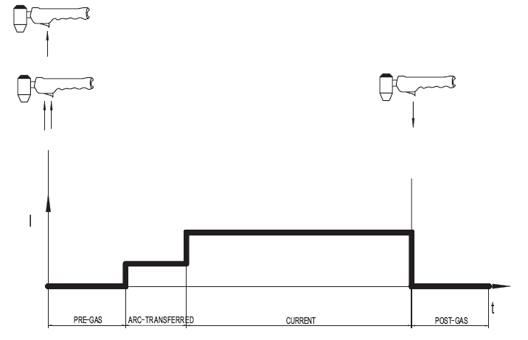
Рис. 5-3-5: 2-тактный режим работы
4-тактный режим работы (Рис. 4-3-7):
a. Нажмите и удерживайте триггер резака для начала резки.
● Открывается соленоидный клапан, сжатый воздух подается в резак (время подачи газа определяется длиной шлангов горелки). Затем происходит зажигание дуги ВЧ-методом и начало резки
● Ток плавно возрастет с уровня зажигания до рабочего уровня резки

b. Отпустите триггер резака.
● Начните резку.

c. Нажмите и удерживайте триггер резака еще раз для завершения резки.
● Дуга погаснет, воздух подается.
d. Отпустите триггер резака.
●Соленоидный клапан открыт в течение заданного времени (время подачи воздуха после резки), при этом поток воздуха охлаждает электрод и сопло резака. Далее соленоидный клапан закроется, и подача воздуха прекратится.
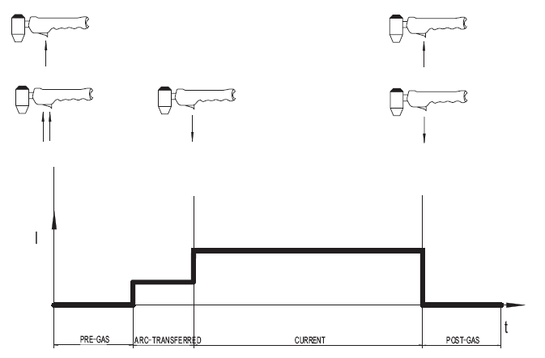
Рис. 5-3-6: 4-тактный режим работы
- Индикатор напряжения
Горящий светоиндикатор напряжения указывает, что аппарат включен в сеть.
- Индикатор защиты
Аппарат автоматически остановит резку при перегреве, загорится светоиндикатор защиты
- Индикатор недостатка сжатого воздуха
При недостатке сжатого воздуха плазморез автоматически остановит резку, загорится данный индикатор.
- Индикатор недостатка охлаждающей жидкости
При недостатке охлаждающей жидкости плазморез автоматически остановит резку, загорится данный индикатор
- Регулятор тока резки
Регулирует силу тока резки.
- Разъем пилотной дуги
Разъем подключения провода пилотной дуги бесконтактного резака.
- Разъем обратного кабеля
Обратный кабель подсоединять к разрезаемому изделию.
- Разъем кабеля управления
Подключает разъем кабеля управления горелки.
- Разъем подачи сжатого воздуха
Для подключения шланга сжатого воздуха резака.
- Разъем жидкость-напряжение (-)
Разъем подключения жидкость-напряжение резака.
- Разъем охлаждающей жидкости
Подсоединение к разъему подачи жидкости с блока охлаждения.

Задняя панель
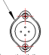
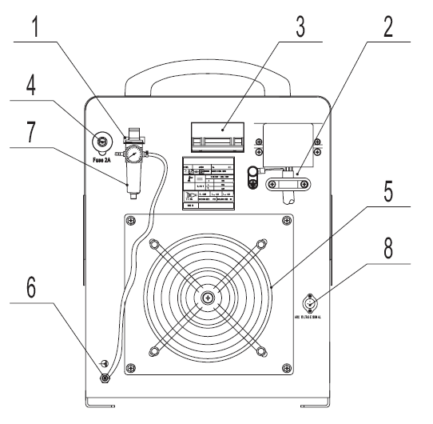

Рис. 5-3-7: Задняя панель

- Крепление перепускного клапана сжатого воздуха
Для закрепления перепускного клапана сжатого воздуха.
- Сетевой кабель
4-проводной кабель. Двухцветный провод – заземление, остальные 3 провода – 3 фазы.
- Автомат
Включает аппарат в сеть. Также автоматически отключает аппарат от сети при перегрузке или при коротком замыкании
- Предохранитель
- Вентилятор
Охлаждает плазморез. Включается при начале резки.
- Разъем сжатого воздуха
Подводит сжатый воздух с выхода перепускного клапана в плазморез.
- Перепускной клапан сжатого воздуха
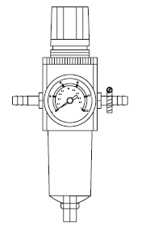
Подключается к компрессору газовым шлангом, понижает давление сжатого воздужа и фильтрует влагу из подаваемого воздуха. С помощью регулятора задайте давление на выходе, нормальное давление воздуха при плазменной резке 0,4-0,55МПа. Отфильтрованная вода собирается внизу клапана. Регулярно открывайте нижний вентиль и выпускайте воду из клапана, в противном случае вода попадет в горелку, ухудшит качество реза и усилит нагрузку на запчпсти горелки.
- Разъем сигнала напряжения и стабильности дуги
Подключает плазморез к разъему оборудования CNC при выполнении CNC плазменной резки.

5-5 Сборка и подключение
Внимание! Удар электрическим током может убить. Сборка и подключение включенного в сеть аппарата опасна для жизни и может привести к поломке оборудования. Внимательно прочитайте данную инструкцию перед началом работы с оборудованием. Сборку и подключение осуществлять только когда аппарат отключен от сети.

Плазморез удобно размещать на тележке. Проверьте расположение аппарата на рабочем месте перед началом работы.

Схему подключения ACUT-200 см.Рис. 5-5-1:
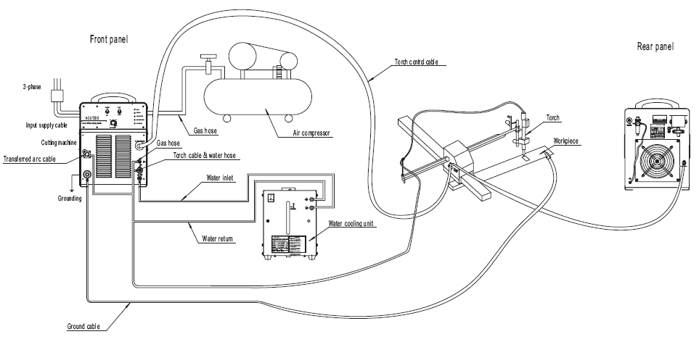
Рис. 5-5-1: Схема подключения ACUT200

- Подключение сетевого кабеля
Учитывайте сетевые предохранители и автоматы в таблице ниже.

Модель | CUT200
Сеть | 3 фазы AC380В/400В/±10%, 50/60Гц
Потребляемая мощность (KВA) | Сеть | 65
Потребляемая мощность (KВA) | Генератор | 86
Защита (A) | Предохранитель | 63/63/63/63/63
Защита (A) | Автомат | 100/100/100/100/100
Сечение кабелей (мм2) | Сетевой кабель | 16/16/16/16/16
Сечение кабелей (мм2) | Силовой кабель | 25
Сечение кабелей (мм2) | Провод заземления | 16/16/16/16/16

- Порядок сборки
Внимание! Удар электрическим током может убить. Сборка и подключение включенного в сеть аппарата опасна для жизни и может привести к поломке оборудования. Внимательно прочитайте данную инструкцию перед началом работы с оборудованием. Сборку и подключение осуществлять только когда аппарат отключен от сети
- ”

Внимание! Удар электрическим током опасен для жизни. Напряжение подается на резак сразу после нажатия триггера. Не касайтесь резаком других людей и деталей

- Установите перепускной клапан сжатого воздуха в крепление на задней панели, подсоедините его к разъему подачи сжатого воздуха плазмореза.
- Подсоедините перепускной клапан сжатого воздуха к компрессору при помощи шлангов сжатого воздуха.
- Подсоедините резак к разъему жидкость – напряжение, подсоедините кабель управления триггера резака к разъему управления (Panasonic 2-пин), Подсоедините провод пилотной дуги к разъему пилотной дуги, подсоедините шланг выхода жидкости резака к подводящему разъему охлаждающей жидкости, подсоедините шланг сжатого воздуха к разъему сжатого воздуха.
- Подсоедините шланг подачи жидкости блока жидкостного охлаждения резака к разъему подвода охлаждающей жидкости плазмореза, залейте охлаждающую жидкость в бак блока жидкостного охлаждения.
- Включите блок жидкостного охлаждения резак
- Подсоедините клемму обратного кабеля к (+) разъему плазмореза, зажим к разрезаемой детали
- Включите плазморез
- С помощью перепускного клапана выставьте давление воздуха 4-6 бар в зависимости от толщины разрезаемого металла.
- Переключите аппарат в режим резки, выберите 2Т/4Т режим работы.

- Задайте силу тока резки в зависимости от толщины разрезаемого металла
- В процессе резки расстояние от сопла резака до детали удерживайте 3~5мм для резака с пилотной дугой. Нажмите триггер для начала сварки, держите резак вертикально, плавно перемещайте резак с постоянной скоростью при резке (в 2-тактном режиме триггер нажат, в 4-тактном режиме триггер отпущен)
- При завершении сварки отпустите триггер в 2-тактном режиме либо нажмите и отпустите триггер в 4-тактном режиме, дуга погаснет.
Подключение плазмореза к CNC
- Вставьте прямой автоматизированный резак в зажим CNC, выставьте высоту и угол наклона резака.
- Подсоедините кабель управления CNC к разъему триггера плазмореза, подсоедините кабель сигнала напряжения и стабильности дуги к разъемам плазмореза и CNC.

5-6 Технические характеристики
Модель | ACUT200
Сетевое напряжение | 3 фазы AC380В/400В/415В/440В/460В±10%, 50/60Гц
Потребляемая мощность (кВт) | 75,9
Ток сети(A) | 54.7/52/50/47/45
Сварочный ток(A) | 30～200
Напряжение холостого хода, (В) | 345
Сварочное напряжение(В) | 160
Цикл ПВ | 100%
Давление сжатого воздуха (MПa) | 0.4～0.55
Расход сжатого воздуха (л/мин) | 380
Максимальная толщина прожога (мм) | ≤20
Максимальная толщина реза углеродистой стали (мм) | 1.4
Толщина чистового реза углеродистой стали (мм) | 65
Габариты | 685×355×775
Масса (кг) | 58
Класс изоляции | H
Сетевое напряжение | Main transformer /output reactor | H

Таблица 5-7-1: Технические характеристики плазморезов CUT 200 CNC

6 -Неисправности
Внимание! Удар электрическим током опасен для жизни. Перед выполнением сервисного обслуживания:
-Отключите аппарат от сети
-Исключите случайное включение аппарата другими людьми, при необходимости используйте предупреждающие знаки.
-Убедитесь, что все конденсаторы аппарата разряжены.
-Винты выполняют также функцию заземления. Не используйте винты, которые не могут выполнять функции заземления.

● Неисправности, причины и устранение
Внимание! Приведенные ниже неисправности иногда возникают в процессе работы в ходе выполнения плазменной резки.

No. | Проблема | Причина | Устранение
1 | Аппарат включен, светоиндикаторы не горят | - ●Обрыв фазы  - ●Предохранитель (2A) сгорел  - ●Обрыв сети | - ●Проверьте провода и детали  - ●Проверьте вентилятор, трансформатор и плату управления  - ●Проверьте сеть
2 | Загорается индикатор перегрева | - Аппарат перегрет  - Повреждено температурное реле | - Остановите резку, вентилятор охладит аппарат  - Замените температурное реле
3 | В режиме продува не подается сжатый воздух | - Поврежден соленоидный клапан  - Поток газа перекрыт  - Поврежден переключатель режима продува  - Избыточное давление в компрессоре | - Заменить  - Проверить шланги  - Заменить  - Сбросить давление воздуха в компрессоре
4 | Триггер резака не работает. | - Поврежден триггер  - Обрыв провода  - Повреждена плата управления | - Заменить  - Заменить оборванный провод  - Заменить
5 | Слишком широкий рез | - Низкая скорость резки  - Сопло прогорело | - Increase cutting speed  - Replace
6 | Рез под наклоном | - Сопло прогорело  - Смещение электрода  - Наклон резака | - Заменить  - Выровнять электрод и сопло  - Выровнять угол реза
Таблица 6-1: Неисправности

7- Техобслуживание
- Перед вскрытием аппарата
Warning! Удар электрическим током опасен для жизни. Перед выполнением сервисного обслуживания:
-Отключите аппарат от сети
-Исключите случайное включение аппарата другими людьми, при необхомости используйте предупреждающие знаки.
-Убедитесь, что все конденсаторы аппарата разряжены.
-Винты выполняют также функцию заземления. Не используйте винты, которые не могут выполнять функции заземления.

- Maintenance of cutting machine
Следуйте данным инструкциям, чтобы продлить срок службы аппарата.
- Проводите техобслуживание с регулярными интервалами времени (см “Правила безопасности”)
- Открывайте аппарат и продувайте его изнутри сжатым воздухом низкого давления для очистки от пыли не реже 2 раз в год.
- При наличии большого количества пыли прочистите также вентилятор
Техобслуживание резака с жидкостным охлаждением
- - Проверьте шланги
- - Проверьте уровень и чистоту охлаждающей жидкости
- - Чаще проверяйте поток жидкости

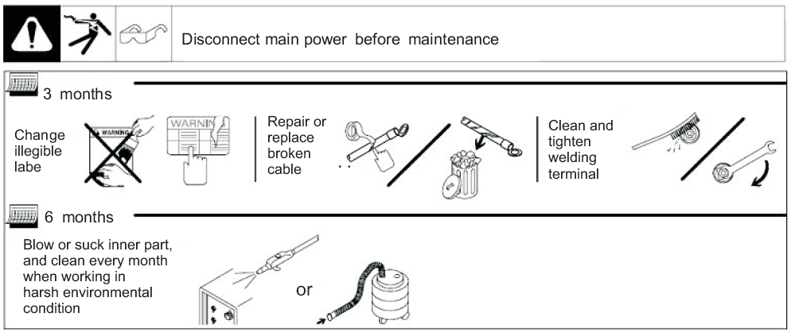
Ежедневное техобслуживание

Рис. 7-1: Ежедневное техобслуживание

